项目编号：

沁水县中心城区控制性详细规划
城隍庙及周边棚户区地块
调整方案
（初稿）

晋城合为规划设计集团有限公司
二 O 二一年八月

目录
一、 背景 1
二、 规划调整的必要性分析 2
三、 调整概况 2
四、 调整主要内容 6
五、 调整方案可行性论证 8
六、 结论 15
七、 规划实施建议 15

附图：
1、拟调整地块分布图
2、调整方案图
3、控规图则（调整前）
4、控规图则（调整后）

附件：
1、山西省沁水县人民政府常务会议纪要(2021年第2次)

背景
沁水县城建设规划中提出：“东进、西拓、南理、北抑、中提升”的发展思路。其中“东进”指向东扩展至里必村；“西拓”指向西南拓展到东石堂村，向西北拓展至上苏庄村；“南理”指依托南山城市道路将县城向南扩展；“北抑”指县城北部以生态保护为前提适度发展；“中提升”指重点完善县城核心区服务功能。
为加快完善县城核心区的服务功能，县政府启动城隍庙及周边棚户区改造项目，该项目对标一流，谋划长远，在商业规划布局、建筑外立面打造等方面，突出沁水特色，进一步提升城市形象。
在项目实施推进过程中，县政府提出将项目西北角地块与棚户区改造项目统一规划，根据《沁水县中心城区控制性详细规划》，该地块改造前用地性质不能较好满足改造需要，为增加改造实施的可操作性，县自然资源局已向县政府提出控规部分地块调整的申请。县政府常务会议已原则同意对现行《沁水县中心城区控制性详细规划》部分地块进行调整。
我院受县自然资源局委托，依据相关法律法规的规定，编制《沁水县中心城区控制性详细规划城隍庙及周边棚户区地块调整方案》。

规划调整的必要性分析
本次规划调整着力解决城隍庙及周边棚户区改造的实际需要。
沁水县城隍庙及周边棚户区改造工程项目用地位置位于龙港镇永宁社区，地处县城中心区，在《沁水县中心城区控制性详细规划》中位于公共服务中心，用地性质为商业用地。近些年，因涉及到拆迁、投资开发等原因，该地块多年闲置未利用。地块长期搁浅、土地闲置，不仅造成土地资源浪费，也影响了沁水县城发展，对社会的稳定产生一些不良的影响。今年以来，为提升县城城隍庙周边环境品质，经县政府研究，将水务局办公楼、住宅楼及其北部地块与棚户区改造统一规划进行用地性质调整，同时考虑到水务局住宅楼居民诉求，拆迁后仍需考虑就地回迁安置问题。

调整概况

控规概况
根据《沁水县中心城区控制性详细规划》，中心城区划分为若干个控规单元。本次拟调整地块位于控规A13-A15街区内。
具体包括：A13-01、A13-02、A13-03、A13-04、A13-05、A14-01地块。
A13、A14街区功能定位为：商业、公共服务。

拟调整地块情况
（1）A13-01地块
A13-01地块面积约0.31公顷,现状为空地、水务局办公楼。
控规该地块用地性质为商业用地，规划控制指标：容积率1.5，建筑密度30%，建筑限高10m，绿地率30%。地块控规规划指标详见表1。
（2）A13-02地块
A13-02地块面积约0.57公顷,现为水务局住宅楼和城隍庙棚户区改造用地，地块内水务局6层住宅楼（共24户）建筑面积约3401㎡。
控规该地块用地性质为商业用地，规划控制指标：容积率1.2，建筑密度30%，建筑限高10m，绿地率30%。地块控规规划指标详见表1。
- A13-03地块
A13-03地块面积约0.48公顷,现状为城隍庙，控规该地块用地性质为文物古迹用地。
- A13-04地块
A13-04地块面积约0.23公顷,为原联通公司位置，现拟拆迁并异地安置到龙港镇杏园社区。
控规该地块用地性质为通信用地，规划控制指标：容积率1.2，建筑密度30%，建筑限高10m，绿地率30%。地块控规规划指标详见表1。
- A13-05地块
A13-05地块面积约0.76公顷,现状为空地，原有建筑已拆除，即将进行棚户区改造。
控规该地块用地性质为商业用地，规划控制指标：容积率2.0，建筑密度40%，建筑限高36m，绿地率20%。地块控规规划指标详见表1。
- A14-01地块
A14-01地块面积约1.33公顷,现状为空地，原有新华书店、城关医院等建筑均已拆除并异地安置。
控规该地块用地性质为商业用地，规划控制指标：容积率2.0，建筑密度40%，建筑限高36m，绿地率20%。地块控规规划指标详见表1。
表1 拟调整地块控规规划指标（调整前）
地块  编号 | 地块性质 |  | 用地面积（ha） | 容积率 | 建筑密度（%） | 建筑限高（m） | 绿地率（%）
A13-01 | 商业用地 | B1 | 0.31 | 1.5 | 30 | 10 | 30
A13-02 | 商业用地 | B1 | 0.57 | 1.2 | 30 | 10 | 30
A13-03 | 文物古迹用地 | A7 | 0.48 | -- | -- | -- | --
A13-04 | 通信用地 | U15 | 0.23 | 1.2 | 30 | 10 | 30
A13-05 | 商业用地 | B1 | 0.76 | 2.0 | 40 | 36 | 20
A14-01 | 商业用地 | B1 | 1.33 | 2.0 | 40 | 36 | 20

城隍庙及周边棚户区改造概况
- 城隍庙
城隍庙位于县城东街，坐北朝南，三进院落，为县级文物重点保护单位。创建年代莫考，仅存一进院落，建筑为明清风格。现阶段正在对城隍庙进行文物保护修缮，依据设计方案，城隍庙中轴线由南向北依次建有影壁、四柱牌楼、山门、戏台、显佑殿和寝殿，两侧建有钟鼓楼、长廊、妆房、看楼、侧门、廊房、配殿和耳房。建筑主体为砖木结构，占地面积2520平方米，建筑占地面积1310.86平方米，建筑面积1761.38平方米，铺装面积1209.14平方米。
城隍庙保护范围：北以大殿后墙为界，向外延伸1米；南以大门为界，向外延伸30米；东西均以东西厢房后墙为界，向外延伸1米。
城隍庙建设控制地带：以保护范围为界，向外延伸1米。
- 城隍庙片区棚户区改造项目
城隍庙片区改造工程包括文物保护、商业、文化、商住、公共服务建筑改建、新建等项目，改造范围西起县城南北街，东至梅杏河交汇处，南到新建东街，北至北坛路，总占地面积38232㎡。项目区周边山峦环绕视线通透，交通便利，历史文化气息浓郁，是周边的居民活动核心区域。
项目区采用“一核两轴三区”的整体格局。其中“一核”指一个文化核心，“两轴”指一条文化轴线和一条商业轴线，“三区”即城隍庙核心文化区、传统风情商业区以及新中式商业区。
按照“新生古城，记忆原乡”为主题，以游在沁水为文化核，吃在沁水为记忆载体，玩在沁水为多元载体，打造历史文化活力旅游街区，成为三晋独树一帜的城市名片的规划目标。

调整主要内容

调整依据
（1）《中华人民共和国城乡规划法》（2019年修正）
（2）《城市、镇控制性详细规划编制审批办法》(住建部令第7号)
（4）《城市规划编制办法》（2006）
（5）《建设用地容积率管理办法》建规〔2012〕22号
（6）《城市居住区规划设计标准》GB50180-2018
（7）《沁水县县城总体规划》（2011-2030年）
（8）《沁水县中心城区控制性详细规划》
（9）其他相关法律、法规与技术、标准、规范
（10）国家、省、市、县的有关政策
（11）山西省沁水县人民政府常务会议纪要（2021年第2次）

2、调整主要内容
本次调整内容为A13-01、A13-02、A13-03、A13-04、A13-05和A14-01地块规划指标调整。
通过结合城隍庙棚户区改造意向，以及北街向东拓宽道路宽度后的道路红线，将该街区用地整合调整。同时为解决水务局住宅楼居民就地安置、土地的集约利用，综合考虑区位、交通、公共服务设施配套、城市景观等因素，现做出如下调整：
将A13-01地块界线向南调整，将水务局住宅楼划定在其范围内，地块面积相应进行了调整，用地性质由商业用地调整为商住用地，同时容积率、建筑密度、建筑限高、绿地率做出相应调整。
为满足城隍庙片区棚户区改造需要，将原A13-02、A13-04、A13-05和A14-01地块用地整合。A13-04地块原规划通信设施用地，现联通公司已异地选址，将该地块一并整合，同时将原规划东街道路用地整合。用地性质调整为商业用地，地块界线及面积、地块容积率、建筑密度、建筑限高、绿地率做相应调整。
A13-03地块根据文物部门重新划定的城市紫线范围作出调整，地块界线与城市紫线保持一致。调整后地块指标详见表2。
表2 拟调整地块控规规划指标（调整方案）
地块  编号 | 地块性质 |  | 用地面积（㎡） | 容积率 | 建筑密度（%） | 建筑限高（m） | 绿地率（%）
A13-01 | 商住用地 | RB | 4915 | 2.5 | 35 | 40 | 30
A13-02 | 商业用地 | B1 | 28553 | 2.0 | 50 | 25 | 20
A13-03 | 文物古迹用地 | A7 | 4764 | -- | -- | -- | --

调整方案可行性论证

1、街区用地结构论证
本次调整方案中，主要用地调整情况：部分商业用地调整为商住用地，商业用地的整合。涉及用地性质调整地块规模较小，不影响所在街坊主导功能，因此对街区用地结构影响较小。
表3 调整前后主要用地指标对比
用地类别 | 调整前用地面积（㎡） | 调整后用地面积（㎡） | 调整幅度（㎡）
商业用地 | 29763 | 28553 | -1210
商住用地 | 0 | 4915 | 4915
文物古迹用地 | 4829 | 4764 | -65
通信用地 | 2332 | 0 | -2332

2、公共服务设施影响论证：
（1）居住人口计算
A13-01地块用地性质调整为商住用地，按照模拟方案测算得出居住人口约为307人。
（2）公共服务设施影响论证
①教育设施
依据《沁水县中心城区控制性详细规划》，本次拟调整地块以北D21单元和拟调整地块以西A3单元内有配套幼儿园（规划），距离约470米；本次拟调整地块西侧有实验小学（现状），均在服务范围内，根据居住人口测算幼儿适龄人口增加约12人，小学适龄人口增加约24人，经过核实现有学校规模，可以满足新增学生的需求，因此本次调整对幼儿园、小学规模无明显影响。
拟调整地块周边幼儿园、小学情况详见表4。
表4 街区周边教育设施情况
类别 | 名称 | 位置 | 控规街区 | 班级 | 备注
幼儿园 | 北和幼儿园 | 碧峰 | D21 | 6 | 规划
幼儿园 | 龙凤双语幼儿园 | 杏河西路 | A3 | 9 | 现状
幼儿园 | 东关幼儿园 | 新建东街 | B8 | 12 | 现状
小学 | 实验小学 | 北街 | A10 | 28 | 现状
②其他配套设施
依据《城市居住区规划设计标准》GB50180-2018，调整地块应按照居住街坊进行相应的配套设施建设，方便居民日常生活使用需求。需配套便民服务设施详见表5。
表5 居住街坊配套设施设置规定
类别 | 序号 | 项目 | 居住街坊 | 备注
便民服务设施 | 1 | 物业管理与服务 | ▲ | 可联合建设
 | 2 | 儿童、老年人活动场地 | ▲ | 宜独立占地
 | 3 | 室外健身器械 | ▲ | 可联合设置
 | 4 | 便利店（菜店、日杂等） | ▲ | 可联合建设
 | 5 | 邮件和快递送达设施 | ▲ | 可联合设置
 | 6 | 生活垃圾收集点 | ▲ | 宜独立设置
 | 7 | 居民非机动车停车场（库） | ▲ | 可联合建设
 | 8 | 居民机动车停车场（库） | ▲ | 可联合建设
注：▲为应配建的项目。

3、道路交通影响论证
（1）地块周边道路情况分析
表6 地块周边道路情况一览表
道路名称 | 类型 | 道路红线宽度（米）
北坛路 | 支路 | 17
北街 | 支路 | 19
新建东街 | 支路 | 18
地块西临北街、北接北坛路、南至新建东街，交通联系便利。
（2）交通组织分析
A13-01地块模拟方案规划南北向两栋住宅楼。地块内部沿建筑周边规划设置了环形车行道路，兼作消防车道使用。地块在北街、北坛路均设置了小区车行出入口，同时结合北街车行出入口就近规划地下车库出入口，减少人车干扰，确保安全，方便居民出行。
A13-02地块结合北坛路和新建东街布置车行出入口。
- 禁止开口路段
根据《沁水县中心城区控制性详细规划》要求，本次划定A13-01地块北街禁止机动车开口路段长度为50米，保证安全的同时可以减少对实验小学上下学的交通造成较大影响。划定A13-01地块北坛路禁止机动车开口路段长度均为30米，A13-02地块西南角禁止机动车开口路段长度均为50米。
（4）停车设施规划
地块调整后根据《沁水县中心城区控制性详细规划》要求，配套建设相应规模的停车场（停车位），A13-01地块机动车按0.6个/户，非机动车按2个/户配建；A13-02地块机动车按0.7个/100㎡建筑面积，非机动车按4个/100㎡建筑面积配建。

建筑控制线
本次调整后地块根据相关规范要求，划定了建筑控制线：
- A13-01地块
西临北街，退地界线（即道路红线）5米；东接城隍庙，退地界线5米；北靠北坛路，退地界线（即道路红线）5米；南侧与棚户区改造地块相接，建筑控制线和地界线重合。
- A13-02地块
西临北街，退地界线（即道路红线）5米；南接新建东街，退地界线8米；东北靠北坛路，退地界线（即道路红线）5米；西北侧与建筑控制线和地界线重合；东南与综合展示馆相邻，东侧与南侧分别退地界线5米和10.6米（南侧与综合展示馆围墙距离为12米）。

5、空间景观影响论证
A13-01地块位于沁水县北坛路与北街道路节点位置，其东侧为县级文物保护单位城隍庙。城隍庙创建年代莫考，明嘉靖年间石楼李瀚重修，清康熙年间又修，建筑风格基本确定了空间景观基调，规划需将地块内建筑风貌与城隍庙相协调。本次将地块内原规划商业楼调整为商住楼，建筑性质发生变化，建筑高度变化较为明显，但沿北街形成了连续的商业界面及高低错落的天际线，一定程度上丰富了北街沿街道路景观层次。

6、市政设施论证
（1）给水：根据《沁水县中心城区控制性详细规划》给水工程规划，规划人均最高日综合生活用水量指标采用220L/人.d，据此计算，调整后增加307人，居民用水总量增加67.5m³/d。经校核，原规划管网可以满足居民日常生活需求。
（2）排水：污水量由用水量的85%计算，调整后预测污水量增加57.4m³/d。经校核，原规划污水排水管网系统可以满足地块内建筑排水需求。
（3）电力：结合《沁水县中心城区控制性详细规划》及相关规范，负荷估算采用住宅5KW/户，公建80W/㎡进行估算。
表7 调整前后供电负荷一览表
 | 负荷分类 | 用电指标 | 建筑面积  /户数 | 需要系数(Kx) | 计算负荷
调整前 | 住宅 | 5KW/户 | 0户 | 0.3 | 0
 | 公建 | 80W/㎡ | 56197㎡ | 0.6 | 2697.5KW
 | 合计 |  |  |  | 2697.5KW
调整后 | 住宅 | 5KW/户 | 96户 | 0.3 | 144KW
 | 公建 | 80W/㎡ | 57106㎡ | 0.6 | 2741.1KW
 | 合计 |  |  |  | 2885.1KW
增加负荷 |  | 187.6KW
总用电量负荷增加187.6KW。经过测算，调整前后街区总用电负荷变化较小，原规划容量可以满足居民日常生活需求。
（4）燃气：根据晋城市煤气公司相关数据进行统计分析，规划区各类单位用地用气量指标如下：商住用地单位用地用气量指标取120Nm³/(hm².d)，商业用地单位用地用气量指标取200Nm³/(hm².d)。
表8 调整前后用气量一览表
 | 用地分类 | 用气指标  Nm³/(hm².d) | 用地面积  （㎡） | 用气量  Nm³/(m².d)
调整前 | 商住用地 | 120 | 0 | 0
 | 商业用地 | 200 | 32095 | 641.9
 | 合计 |  |  | 641.9
调整后 | 商住用地 | 120 | 4915 | 59
 | 商业用地 | 200 | 28553 | 571.1
 | 合计 |  |  | 630.1
增加用气量 |  | -11.8Nm³/(m².d)
计算调整后用气量减少，原规划燃气管网可以满足居民日常生活需求。
（5）供热：采用居住建筑采暖热指标50W/平方米、公共设施采暖热指标60W/平方米的标准计算。

表9 调整前后热负荷一览表
 | 建筑分类 | 热负荷指标（W/㎡） | 建筑面积  （㎡） | 计算负荷（KW）
调整前 | 住宅 | 50 | 0 | 0
 | 公建 | 60 | 56197 | 3372
 | 合计 |  |  | 3372
调整后 | 住宅 | 50 | 12288 | 614
 | 公建 | 60 | 57106 | 3426
 | 合计 |  |  | 4040
增加负荷 |  | 668KW
地块调整后供热总负荷增加668KW，调整前后供热负荷变化不大，经过校核，现状和规划市政供热管网规模可以满足居民日常生活需求。
综上所述，现状城市道路和规划城市道路市政配套管网能够满足本次地块调整后的需求。

7、综合效益分析论证
社会效益：本次调整方案，着力解决城隍庙周边棚户区改造实际困难，调整后将加快棚户区改造步伐，具有极大的社会效益。
环境效益：本次调整方案，将城隍庙西北角用地整合改造后，整个街区的景观风貌得到进一步提升。
本控规调整方案具有较大的综合效益。

结论
通过对公共服务设施、道路交通、空间景观、市政设施及综合效益综合论证，该调整方案是可行的。该调整方案对于加快城隍庙棚户区改造进度、盘活闲置用地、改善县城中心城区人居环境、提升城市环境都具有十分重要的作用。地块调整方案是可行的

规划实施建议
1.实施控规的动态维护，提高规划对城乡建设的指导作用。
2.本次调整地块下一步详细规划方案应严格按照控规要求，落实配套设施建设。
3.A13-01地块建筑形式、体量、色彩应与城隍庙及周边棚户区改造风貌协调统一。

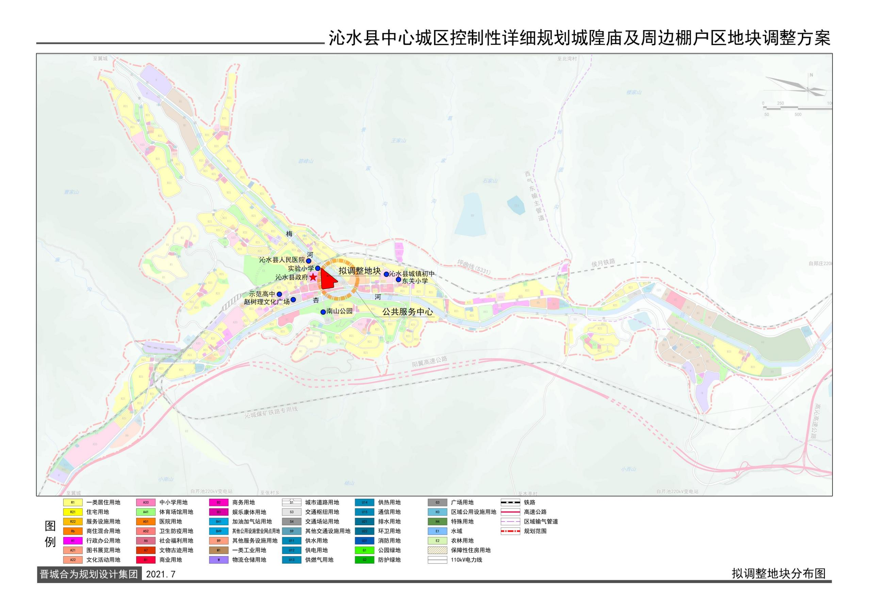
附图

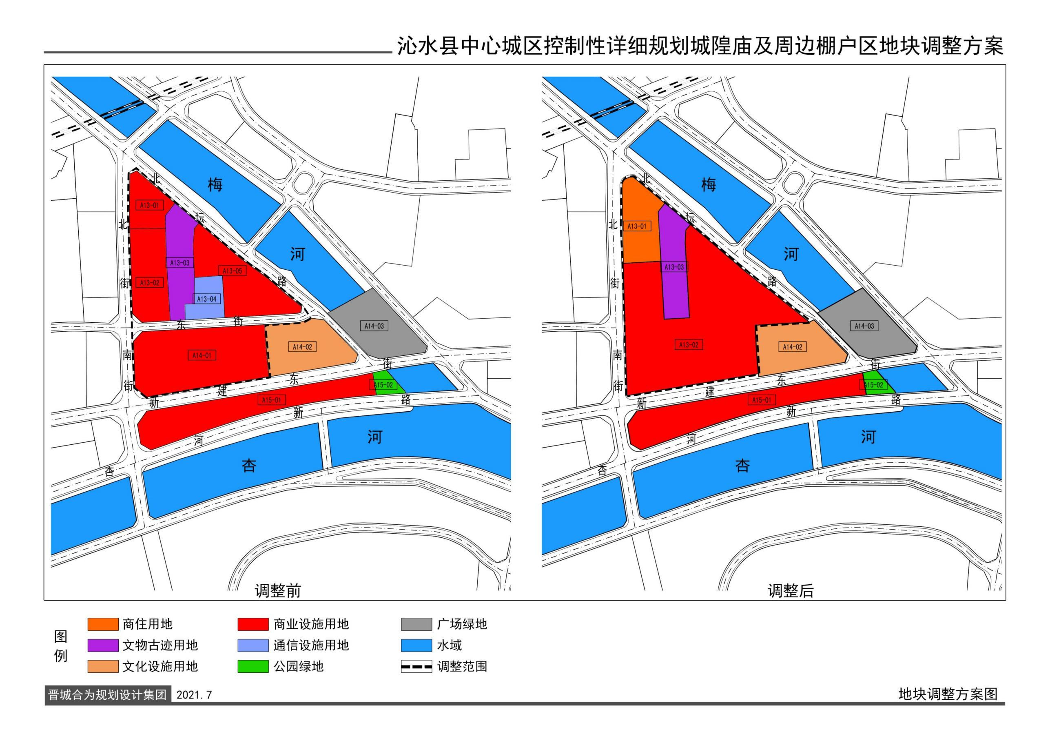

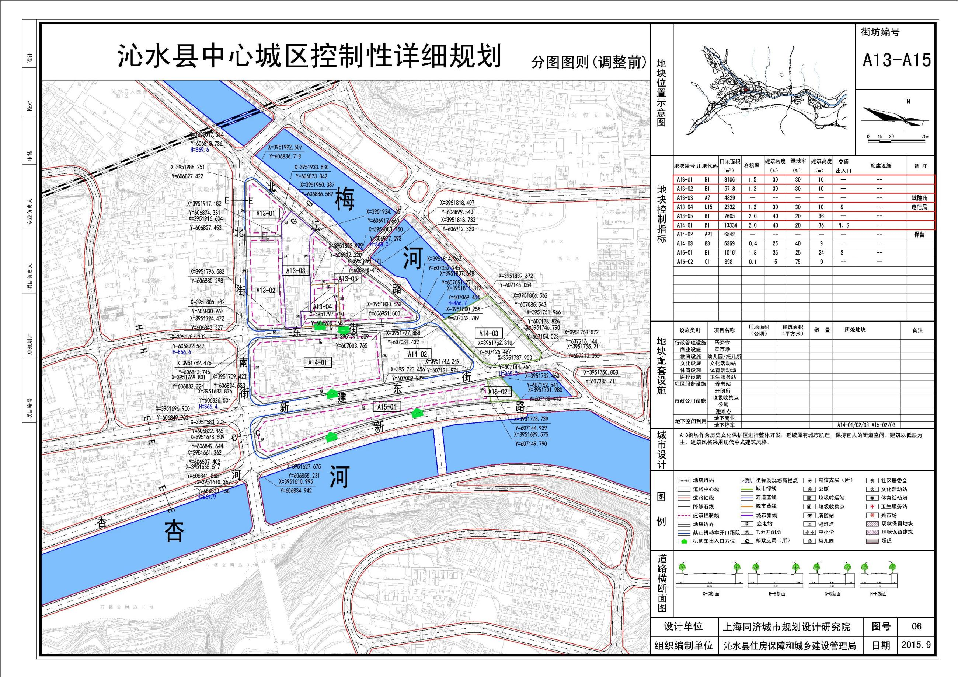

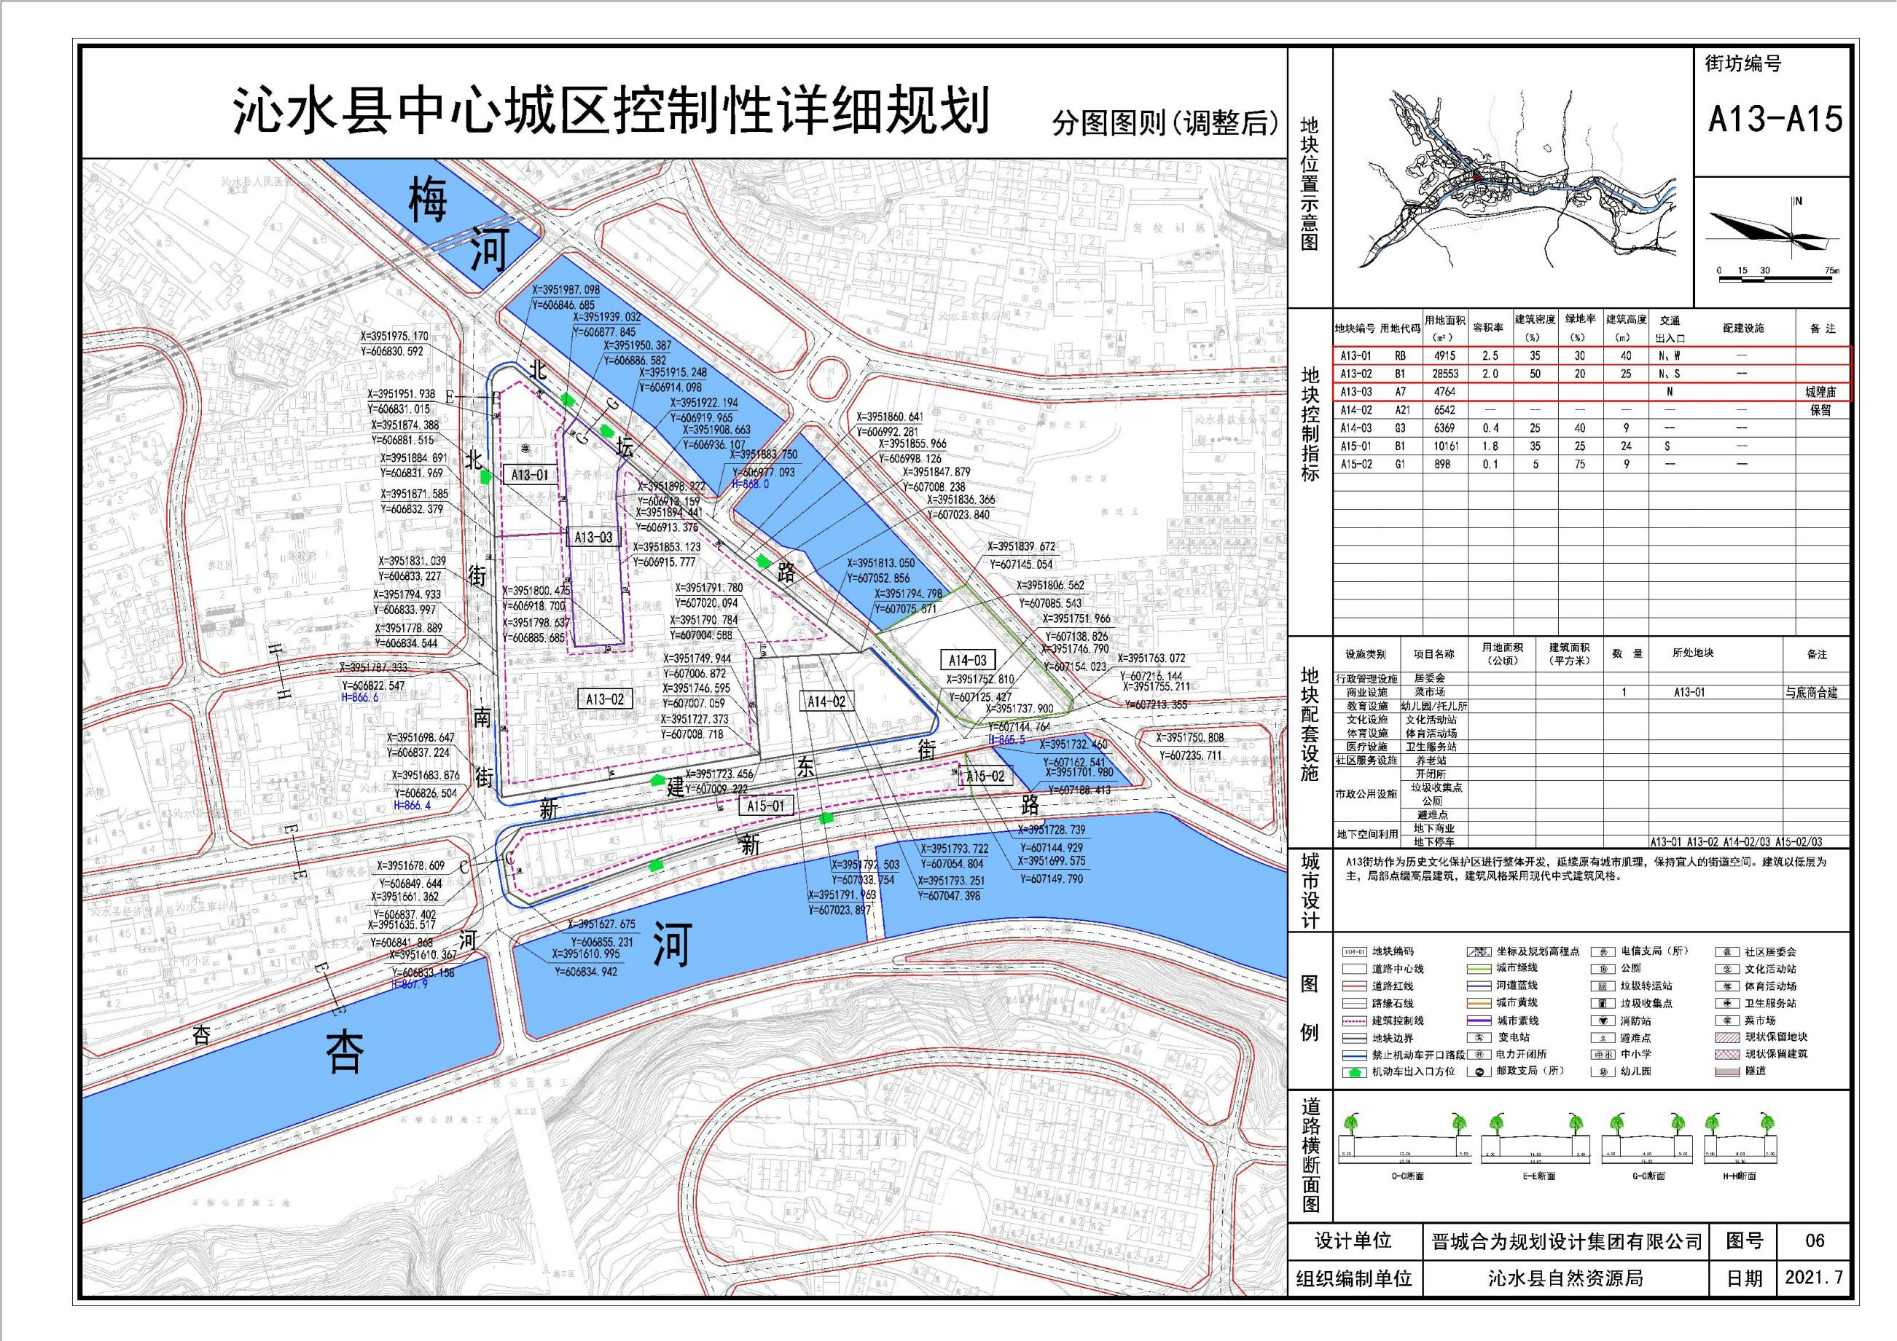

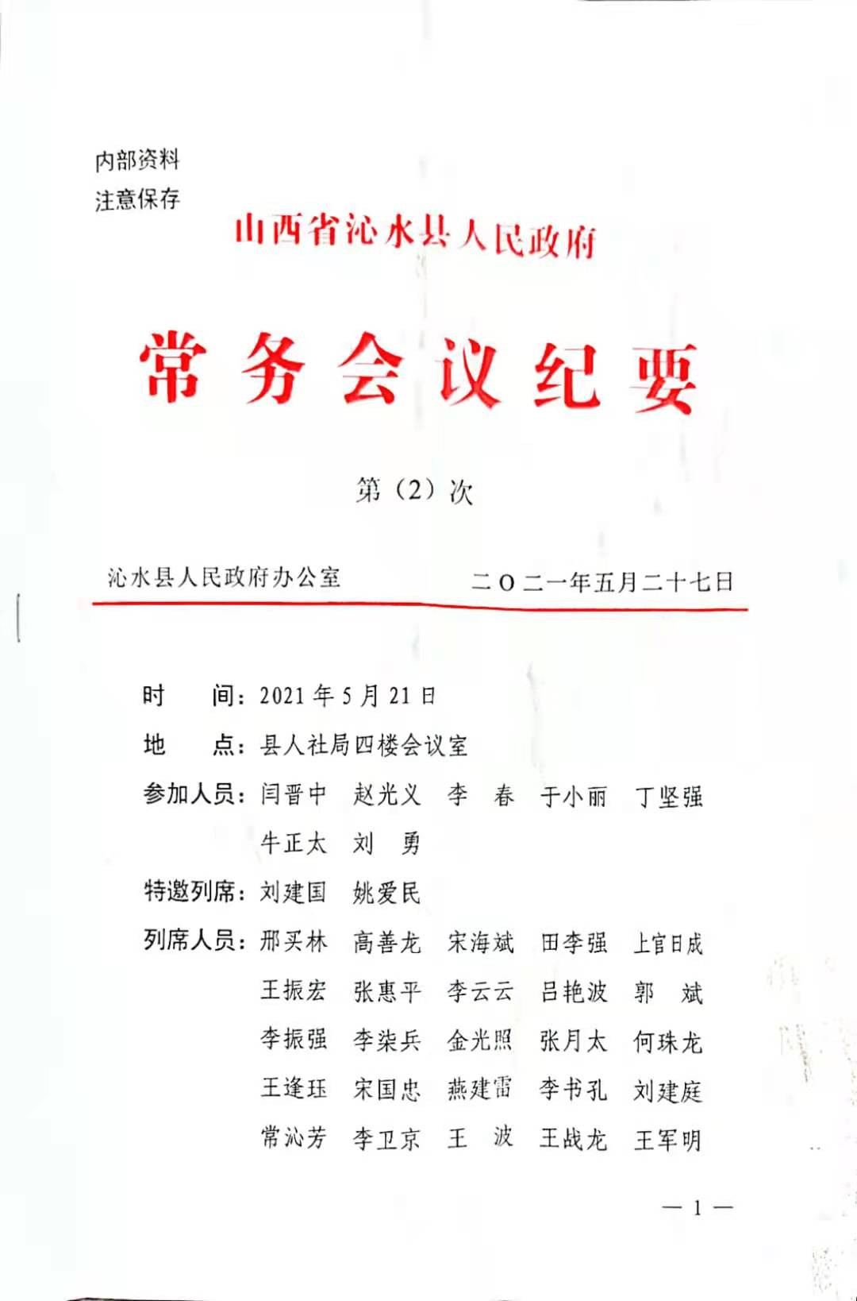
附件一：
